NOMAS LĪGUMS Nr.___________
par nedzīvojamo telpu nomu Kr.Valdemāra ielā 21, Rēzeknē

Rīgā, 2019 gada ___._____________

Nodrošinājuma valsts aģentūra, reģistrācijas numurs 90009112024 (turpmāk – IZNOMĀTĀJS), tās direktora Ērika Ivanova personā, kurš rīkojas uz Ministru kabineta 2012.gada 11.decembra noteikumiem Nr.839 “Nodrošinājuma valsts aģentūras nolikums”, no vienas puses, un
________, ________ (turpmāk – NOMNIEKS), no otras puses,
turpmāk abi kopā - Puses vai katrs atsevišķi - Puse, pamatojoties uz Ministru kabineta 2018.gada 20.februāra noteikumu Nr.97 “Publiskas personas mantas iznomāšanas noteikumi” 6.4.apakšpunktu un IZNOMĀTĀJA 201_.gada __._______ lēmumu Nr.________, noslēdz šādu nomas līgumu (turpmāk – Līgums):

1. Līguma priekšmets
  - IZNOMĀTĀJS nodod, un NOMNIEKS pieņem lietošanā par maksu ēku – sporta klubu (būves kadastra apzīmējums 2100 005 0526 001) (turpmāk – Ēka) nekustamajā īpašumā Kr.Valdemāra ielā 21, Rēzeknē (kadastra numurs 2100 005 0526) ar kopējo platību 89 m² (turpmāk – Telpas) un Telpām proporcionāli piesaistītu zemesgabalu ar kopējo platību 105 m² (turpmāk – Zemes gabals). Telpas un Zemes gabals kopā turpmāk – Nomas objekts. Ēkas un Zemes gabala robežas plāna kopija ir Līguma neatņemama sastāvdaļa (Līguma 1.pielikums).
  - Telpas un Zemes gabalu NOMNIEKS apņemas izmantot sabiedriskā labuma darbībai - <tiks precizēts, slēdzot Līgumu> . Citiem mērķiem Nomas objekta izmantošana nav pieļaujama.
  - Puses apliecina, ka Līguma noslēgšanas brīdī Nomas objekts NOMNIEKAM ir ierādīts un zināms, un NOMNIEKS to pieņem tādā stāvoklī, kādā tas ir tā nodošanas - pieņemšanas akta parakstīšanas brīdī. Nodošanas - pieņemšanas aktu Puses paraksta 5 (piecu) darbdienu laikā no Līguma parakstīšanas dienas, un tas kļūs par Līguma neatņemamu sastāvdaļu (Līguma 2.pielikums).

2. Līguma un nomas termiņš
2.1. Līgums stājas spēkā ar tā parakstīšanas brīdi un ir spēkā līdz brīdim, kad Puses ir pilnībā izpildījušas Līgumā noteiktās saistības.
2.2. Nomas objektu NOMNIEKS ir tiesīgs lietot sākot ar Līguma spēkā stāšanās brīdi 5 (piecus) gadus, tas ir, līdz 2024.gada __._______, vai līdz Ēkas atsavināšanai. Pusēm rakstiski vienojoties, nomas termiņš var tikt pagarināts Ministru kabineta 2018.gada 20.februāra noteikumos Nr.97 “Publiskas personas mantas iznomāšanas noteikumi” noteiktajā kārtībā.

- Maksājumi un norēķinu kārtība
  - Nomas maksa mēnesī par Līguma 1.1.punktā minēto Telpu lietošanu no Līguma spēkā stāšanās brīža tiek noteikta ___ euro (___ euro un ___centi) par 1 (vienu) m² bez pievienotās vērtības nodokļa (turpmāk – PVN). Nomas maksa par 89 m² mēnesī ir: 89 m² x ___ euro = ___ euro ( ___ euro un ___ centi) un PVN 21% (divdesmit viens procents), tas ir, ___ euro ( ___ euro un ___ centi). Kopā nomas maksa mēnesī par Telpu lietošanu ir ___ euro ( ___ euro un ___ centi). Zemesgabala nomas maksa tiek noteikta atbilstoši spēkā esošajiem normatīvajiem aktiem par publiskas personas zemes nomu. Līguma noslēgšanas brīdī zemesgabala nomas maksa bez PVN ir ___ euro ( ___ euro un ___ centi). PVN 21% (divdesmit viens procents) ir ___ euro ( ___ euro un ___ centi) un ___ euro ( ___ euro un ___ centi) mēnesī ar PVN. Kopējā nomas maksa par Objekta lietošanu ir ___ euro (___euro un ___ cents) mēnesī, ieskaitot pievienotās vērtības nodokļa likmi (turpmāk – Nomas maksa).
  - NOMNIEKS maksā komunālos maksājumus par elektroenerģiju, ūdeni un siltumenerģiju saskaņā ar kontrolskaitītāja rādījumiem, ko NOMNIEKS iesniedz līdz kārtējā mēneša pēdējam datumam, nosūtot uz elektroniskā pasta adresi: einars.timoskans@agentura.iem.gov.lv, savukārt par NOMNIEKAM nepieciešamo sadzīves atkritumu izvešanu, NOMNIEKS patstāvīgi slēdz atsevišķu līgumu ar pakalpojuma sniedzēju.
  - Rēķinus par nomu par kārtējo mēnesi un par komunāliem pakalpojumiem par iepriekšējo mēnesi IZNOMĀTĀJS izraksta un nosūta no elektroniskās pasta adreses gramatvediba@agentura.iem.gov.lv uz NOMNIEKA elektronisko pasta adresi _______________________ līdz kārtējā mēneša beigām. NOMNIEKAM saņemtie rēķini ir apmaksā 10 (desmit) dienu laikā no rēķinu nosūtīšanas dienas, ieskaitot naudu IZNOMĀTĀJA norādītajā norēķinu kontā.
  - IZNOMĀTĀJS ir tiesīgs, rakstiski nosūtot NOMNIEKAM paziņojumu, vienpusēji mainīt nomas maksas apmēru bez grozījumu izdarīšanas Līgumā:
3.4.1. ja Centrālās statistikas pārvaldes sniegtais patēriņa cenu indekss attiecībā pret pēdējo nomas maksas izmaiņas dienu pārsniedz 10%. Nomas maksas paaugstinājumu nosaka, sākot ar otro nomas gadu atbilstoši Centrālās statistikas pārvaldes sniegtajiem patēriņa cenu indeksiem;
3.4.2. ja saskaņā ar normatīvajiem aktiem tiek no jauna ieviesti vai palielināti nodokļi vai nodevas. Minētajos gadījumos nomas maksas apmērs tiek mainīts, sākot ar dienu, kāda noteikta attiecīgajos normatīvajos aktos;
3.4.3. reizi gadā nākamajam nomas periodam, ja ir mainījušies iznomātāja Telpu plānotie pārvaldīšanas izdevumi;
3.3.4. ja normatīvie akti paredz citu nomas maksas apmēru vai nomas maksas aprēķināšanas kārtību.
  - Ja līdz kārtējā mēneša beigām NOMNIEKS nav saņēmis no IZNOMĀTĀJA rēķinu par Nomas objekta nomu, NOMNIEKAM ir pienākums par to informēt IZNOMĀTĀJU. Ja NOMNIEKS nav informējis IZNOMĀTĀJU par to, ka nav saņēmis kārtējo rēķinu, uzskatāms, ka NOMNIEKS rēķinu ir saņēmis un IZNOMĀTĀJS ir tiesīgs piemērot normatīvajos aktos un Līgumā noteiktās sankcijas par saistību izpildes nokavējumu.
  - Visi Līgumā paredzētie maksājumi tiks uzskatīti par samaksātiem dienā, kad saņemti Līguma 9.nodaļā IZNOMĀTĀJA norādītajā norēķinu kontā.
  - Par Līgumā noteikto maksājumu kavējumu IZNOMĀTĀJAM ir tiesības prasīt, un NOMNIEKAM ir pienākums maksāt nokavējuma procentus 0,5 % (piecas desmitdaļas no procenta) apmērā no kopējās termiņā neapmaksātās summas par katru nokavēto dienu.
  - Gadījumā, ja NOMNIEKS ar nodomu, vai neuzmanības vai nolaidības dēļ nepilda vai nepienācīgi pilda Līgumā noteiktās saistības (izņemot maksājumu kavējumu), kā arī rada bojājumus IZNOMĀTAJA īpašumam, un pēc IZNOMĀTĀJA rakstiska brīdinājuma turpina nepildīt Līgumā noteiktās saistības vai nenovērš pārkāpuma sekas, NOMNIEKS maksā IZNOMĀTĀJAM līgumsodu viena mēneša nomas maksas apmērā par katru gadījumu. Piemērojot šo Līguma punktu, IZNOMĀTĀJS neatsakās no citām Līgumā vai normatīvajos aktos paredzētajām prasījuma tiesībām pret NOMNIEKU un zaudējumu atlīdzības.

- IZNOMĀTĀJA pienākumi un tiesības
  - IZNOMĀTĀJA pienākumi:
    - netraucēt NOMNIEKAM lietot Nomas objektu, ja tas tiek ekspluatēts atbilstoši ekspluatācijas un Līguma noteikumiem, kā arī Līguma 1.2.punktā minētajam mērķim;
    - atjaunot Telpu sākotnējo stāvokli un novērst bojājumus, kas radušies Telpām sakarā ar ēkas konstrukciju vai inženiertehnisko tīklu avārijām ārpus Telpām, IZNOMĀTĀJA vainas dēļ;
    - nodrošināt NOMNIEKAM un tā darbiniekiem piekļūšanu Telpām un koplietošanas telpām, kuru izmantošana nepieciešama normālai Telpu izmantošanai.
4.2. IZNOMĀTĀJA tiesības:
4.2.1. IZNOMĀTĀJS ir tiesīgs mainīt Līguma nosacījumus, rakstiski brīdinot NOMNIEKU 1 (vienu) mēnesi iepriekš;
4.2.2. veikt Telpu tehnisko pārbaudi un Zemes gabala izmantošanas un uzturēšanas pārbaudi NOMNIEKA atbildīgās personas klātbūtnē, iepriekš saskaņotā laikā, kā arī sagatavot Telpu un Zemes gabala apsekošanas aktu, kuru paraksta IZNOMĀTĀJS un NOMNIEKS;
4.2.3. ārkārtēju apstākļu gadījumā IZNOMĀTĀJAM ir tiesības iekļūt Telpās bez iepriekšēja brīdinājuma.
4.3. IZNOMĀTĀJS nav atbildīgs par zaudējumiem, ko NOMNIEKA mantai nodarījušas trešās personas.
4.4. Līguma pirmstermiņa izbeigšanas gadījumā IZNOMĀTĀJAM nav jāatlīdzina NOMNIEKAM ar Līguma izbeigšanu saistītie zaudējumi.

- NOMNIEKA pienākumi un tiesības
  - NOMNIEKA pienākumi:
    - visu Telpu izmantošanas laiku uzturēt tajās esošos inženiertehniskos tīklus un iekārtas pilnīgā kārtībā atbilstoši Latvijas Republikas normatīvo aktu prasībām un ekspluatācijas noteikumiem. Nepieļaut Telpu tehniskā un vispārējā stāvokļa pasliktināšanos;
    - nodrošināt Telpu un Zemes gabala patstāvīgu uzkopšanu;
    - savlaicīgi maksāt Līgumā noteiktos maksājumus par Nomas objekta lietošanu;
    - ievērot sanitārās, darba aizsardzības un ugunsdrošības prasības;
    - ja NOMNIEKA vainas dēļ Telpās izceļas ugunsgrēks, apkures, ūdensvadu vai elektrosistēmu bojājumi, vai nodarīts kaitējums koplietošanas telpām, NOMNIEKS apņemas to sekas likvidēt par saviem vai apdrošinātāja līdzekļiem;
    - nepieciešamības gadījumā par saviem līdzekļiem veikt Telpu labiekārtošanu, kārtējo un citu remontu, atbilstoši nomas mērķim, saskaņojot to apjomu un termiņu ar IZNOMĀTĀJU vienu mēnesi pirms darbu uzsākšanas;
    - segt IZNOMĀTĀJAM tiešos zaudējumus, kuri radušies NOMNIEKA vainas dēļ.
  - NOMNIEKAM tiesības:
    - ir tiesības izmantot visas koplietošanas telpas (gaiteņi, kāpņu telpas u.tml.), kuru izmantošana ir nepieciešama normālai Telpu lietošanai;
    - lietot Nomas objektu, tajā esošās komunikācijas, inženiertehniskos tīklus atbilstoši šī Līguma nosacījumiem.
  - NOMNIEKAM nav tiesību:
    - iznomāt un jebkādā veidā nodot lietošanā Nomas objektu trešajām personām;
    - pārbūvēt Telpas bez IZNOMĀTĀJA rakstiskas atļaujas;
    - pirms Līguma termiņa beigām patvaļīgi atstāt Nomas objektu;
    - izmantot Nomas objektu neatbilstoši Līguma 1.2.punktā noteiktajam mērķim.
  - NOMNIEKAM aizliegts glabāt Nomas objektā priekšmetus un vielas, kas ir ugunsnedrošas, sprādzienbīstamas un piesārņo dabu.
  - NOMNIEKS apmaksā IZNOMĀTĀJA izdevumus par NOMNIEKA darbības vai bezdarbības rezultātā IZNOMĀTĀJA īpašumam nodarīto bojājumu un defektu novēršanu, kas tiks konstatēti nododot Nomas objektu IZNOMĀTĀJAM pēc Līguma darbības termiņa beigām.
- Nepārvarama vara
  - Puses tiek atbrīvotas no atbildības par Līguma pilnīgu vai daļēju neizpildi, ja šāda neizpilde radusies nepārvaramas varas vai ārkārtas apstākļu rezultātā, kuru darbība sākusies pēc Līguma noslēgšanas un kuru nevar iepriekš ne paredzēt, ne novērst. Pie nepārvaramas varas vai ārkārtēja rakstura apstākļiem pieskaitāmi: stihiskas nelaimes, avārijas, katastrofas, epidēmijas un kara darbība, streiki, iekšējie nemieri, blokādes, kas būtiski ierobežo un aizskar Pušu tiesības un ietekmē uzņemtās saistības.
  - Pusei, kas atsaucas uz nepārvaramas varas vai ārkārtas apstākļu darbību, nekavējoties par šādiem apstākļiem rakstveidā jāziņo otrai Pusei. Ziņojumā jānorāda, kādā termiņā pēc Puses ieskata ir iespējama un paredzama Līgumā paredzēto saistību izpilde. Pēc Puses pieprasījuma, šādam ziņojumam ir jāpievieno izziņa, kuru izsniegusi kompetenta institūcija un kura satur ārkārtas apstākļu darbības apstiprinājumu un to raksturojumu.
  - Ja nepārvaramas varas apstākļi pastāv ilgāk kā 3 (trīs) mēnešus, Līguma darbība tiek izbeigta, un Puses veic savstarpēju norēķinu.

- Līguma izbeigšana un Nomas objekta atbrīvošana
  - Pusēm vienojoties, Līgums var tikt izbeigts jebkurā laikā pirms Līgumā noteiktā nomas termiņa beigām, rakstiski brīdinot otru Pusi 1 (vienu) mēnesi pirms Līguma izbeigšanas.
  - IZNOMĀTĀJS, rakstiski informējot NOMNIEKU termiņā, kas nav īsāks par divām nedēļām un garāks par diviem mēnešiem, vienpusēji var atkāpties no Līguma, neatlīdzinot NOMNIEKA zaudējumus, kas saistīti ar Līguma pirmstermiņa izbeigšanu, kā arī NOMNIEKA veiktos izdevumus Nomas objektam, ja:
    - NOMNIEKA darbības dēļ tiek bojāts Nomas objekts;
    - NOMNIEKAM ir bijuši vismaz trīs nomas maksas maksājumu kavējumi;
    - Nomas objekts tiek izmantots neatbilstoši Līguma 1.2.punktā noteiktajam mērķim;
    - Telpas tiek pārbūvētas bez IZNOMĀTĀJA rakstiskas atļaujas vai Nomas objekts tiek bojāts, un NOMNIEKS sekas nav novērsis 30 (trīsdesmit) dienu laikā pēc IZNOMĀTĀJA rakstiskas pretenzijas nosūtīšanas;
    - Nomas objekts tiek iznomāts vai kā citādi nodots lietošanā trešajām personām, vai kā citādi izmantots darījumos ar trešajām personām;
    - NOMNIEKS nepiekrīt nomas maksas izmaiņām atbilstoši Līguma 3.4.punktam. Ja Līgums tiek izbeigts šajā punktā noteiktā kārtībā, NOMNIEKS veic norēķinu, ievērojot iepriekš nolīgto nomas maksu;
    - Līguma neizpildīšana ir ļaunprātīga un dod IZNOMĀTĀJAM pamatu uzskatīt, ka viņš nevar paļauties uz saistību izpildīšanu nākotnē;
    - Nomas objekts nepieciešamas sabiedrības vajadzību nodrošināšanai vai normatīvajos aktos noteikto publisko funkciju veikšanai;
    - Nomas objekts nepieciešams Valsts ugunsdzēsības un glābšanas dienesta, Valsts policijas, Valsts robežsardzes vai citu Iekšlietu ministrijas iestāžu normatīvajos aktos noteikto funkciju veikšanai, vai pieņemts lēmums par Nomas objekta atsavināšanu vai nodošanu lietošanā valsts vai pašvaldības iestādei.
  - Izbeidzot Līgumu, NOMNIEKAM jāatbrīvo Nomas objekts un pēdējā Nomas objekta lietošanas dienā jānodod tas IZNOMĀTĀJAM, parakstot nodošanas - pieņemšanas aktu. NOMNIEKS nodod Nomas objektu IZNOMĀTĀJAM ne sliktākā stāvoklī, kādā tās bija Līguma slēgšanas brīdī, ņemot vērā NOMNIEKA veikto, ar IZNOMĀTĀJU saskaņoto Telpu pārbūvi un Telpu saprātīgu nolietojuma pakāpi.
  - Pēc Līguma izbeigšanas NOMNIEKS nodod bez atlīdzības IZNOMĀTĀJAM NOMNIEKA izdarītos neatdalāmos uzlabojumus, pārbūves un ietaises, kurām jābūt lietošanas kārtībā, izņemot gadījumus, ja starp Pusēm pirms ieguldījumu izdarīšanas ir noslēgta papildu vienošanās par ieguldījumu atlīdzināšanas kārtību. Tiek nodotas lietas un aprīkojums, kas nodrošina Telpu normālu lietošanu, kā arī priekšmeti, kuri nav atdalāmi, nesabojājot tos, un virsmas, pie kurām tie piestiprināti.
7.7. Ja pēc Līguma izbeigšanas Nomas objekts netiek savlaicīgi atbrīvots un nodots IZNOMĀTĀJAM, NOMNIEKAM jāveic samaksa par Nomas objekta faktisko lietošanu un jāmaksā līgumsods 1% apmērā no mēneša maksājumu summas par katru nokavēto dienu līdz Nomas objekta atbrīvošanai un nodošanai IZNOMĀTĀJAM, kā arī jāsedz IZNOMĀTĀJAM visi zaudējumi, kādi IZNOMĀTĀJAM nodarīti sakarā ar Nomas objekta savlaicīgu neatbrīvošanu.

- Citi noteikumi
8.1. Parakstītais Līgums pilnībā apliecina Pušu vienošanos. Nekādi mutiski papildinājumi netiks uzskatīti par Līguma noteikumiem. Jebkuras izmaiņas Līguma noteikumos stājas spēkā tikai tad, kad tās tiek noformētas rakstiski un tās paraksta abas Puses.
  - IZNOMĀTĀJA atbildīgais pārstāvis Līguma darbības laikā ir Nodrošinājuma valsts aģentūras Īpašumu, bruņojuma un materiālo rezervju departamenta Īpašumu pārvaldes Ludzas daļas namu pārzinis Gunārs Viļums, tālrunis 22339282, elektroniskā pasta adrese: gunars.vilums@agentura.iem.gov.lv.
  - NOMNIEKA atbildīgais pārstāvis Līguma darbības laikā ir ________, tālrunis ________, elektroniskā pasta adrese: ________.
  - Atbildīgie pārstāvji, veicot savstarpējo saziņu, izmanto Līguma 8.2. un 8.3.punktā minētos rekvizītus. Atbildīgajiem pārstāvjiem nav tiesību veikt labojumus vai izdarīt grozījumus Līgumā vai tā pielikumos.
  - Atbildīgie pārstāvji ir tiesīgi:
8.5.1. parakstīt Nomas objekta nodošanas - pieņemšanas aktus;
8.5.2. sagatavot un parakstīt defektu aktus;
    - kontrolēt Ēkas un iekārtu tehnisko stāvokli;
    - savlaicīgi un nekavējoties informēt par tehniskajām problēmām, ārkārtas situācijām, risināt citus, ar Nomas objekta lietošanu un uzturēšanu saistītus jautājumus.
  - Mainot nosaukumu, adresi, rekvizītus vai atbildīgos pārstāvjus, katra Puse apņemas 7 (septiņu) darbdienu laikā rakstiski paziņot otrai Pusei par izmaiņām.
  - Savstarpējās Pušu attiecības, kas nav paredzētas Līgumā, ir regulējamas saskaņā ar Latvijas Republikas normatīvajiem aktiem.
  - Visi strīdi, kuri var rasties Līguma darbības laikā, vispirms tiek risināti Pušu savstarpējās sarunās. Ja Puses nevar panākt vienošanos, strīdus izskata tiesā Latvijas Republikas normatīvajos aktos noteiktajā kārtībā.
  - Līgums ir sagatavots latviešu valodā uz 6 (sešām) lapām kopā ar pielikumiem uz 10 (desmit) lapām 2 (divos) identiskos eksemplāros, no kuriem viens paliek IZNOMĀTĀJAM, bet otrs – NOMNIEKAM. Abiem Līguma eksemplāriem ir vienāds juridiskais spēks.

- Pušu juridiskās adreses, rekvizīti un paraksti
IZNOMĀTĀJS: | NOMNIEKS:
Nodrošinājuma valsts aģentūra  Reģistrācijas numurs 90009112024  Čiekurkalna 1.līnija 1, k-2, Rīgā, LV-1026  Norēķini: Valsts kase  BIC kods: TRELLV22  Konts: LV28TREL2140651016000  Direktors  __________________ Ē.Ivanovs  2019.gada ___.____________ | ____________________  2019.gada ___.______________

1.pielikums
2019.gada __._______
Nomas līgumam Nr.________________

Ēkas plāns

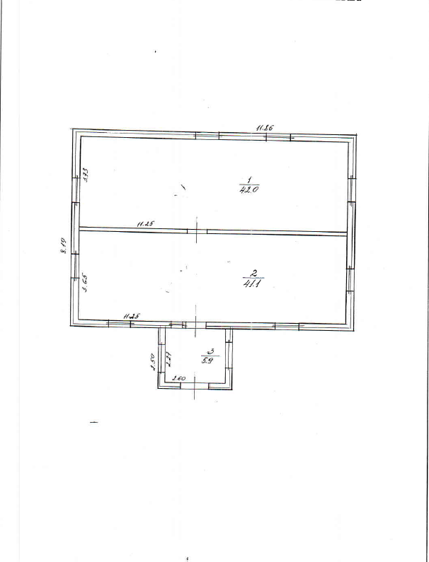

Ēkas novietnes shēma

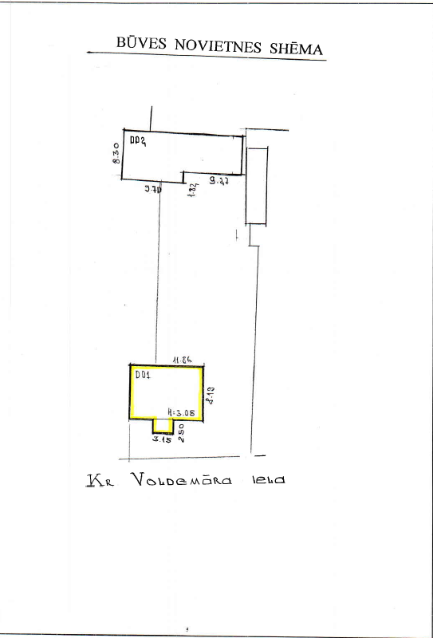
2.pielikums
2019.gada __.____________
Nomas līgumam Nr.________________

Nomas objekta nodošanas – pieņemšanas akts

Rēzeknē

Pamatojoties uz Līguma 1.3.punktu, Nodrošinājuma valsts aģentūras Īpašumu, bruņojuma un materiālo rezervju departamenta Īpašumu pārvaldes Ludzas daļas namu pārzinis Gunārs Viļums nodod, un ____________ pieņem ēku – sporta klubu, ar kopējo platību 89 m², būves kadastra apzīmējums 2100 005 0526 001 (turpmāk – Telpas) un Telpām proporcionāli piesaistītu zemesgabalu ar kopējo platību 105 m² Kr.Valdemāra ielā 21, Rēzeknē, nekustamā īpašuma kadastra numurs 2100 005 0526 (turpmāk – Nomas objekts).
Nomas objekta sanitāri – tehniskais stāvoklis atbilst apsekošanas aktam, kas ir neatņemama nodošanas - pieņemšanas akta sastāvdaļa (pielikums). Parakstot aktus Puses apliecina, ka tām nav pretenziju par Nomas objekta sanitāri - tehnisko stāvokli.

Aukstā ūdens skaitītāja Nr.______________ rādījums 201_.gada ___.____________
ir ___________.
Siltumenerģijas skaitītāja Nr._____________ rādījums 201_.gada ___.____________ ir ___________.
Elektroenerģijas skaitītāja Nr._____________ rādījums 201_.gada ___.____________ ir ___________.

Nomas objekta nodošanas - pieņemšanas akts sagatavots 2 (divos) identiskos eksemplāros un ir Līguma neatņemama sastāvdaļa.

Nodeva: |  | Pieņēma:
(vārds, uzvārds, paraksts)  201_.gada ___.__________ |  | (vārds, uzvārds, paraksts)  201_.gada ___._________

Pielikums
2019.gada __.__________
Nomas objekta nodošanas – pieņemšanas aktam

APSEKOŠANAS AKTS
(NOMAS OBJEKTA SANITĀRI – TEHNISKĀ STĀVOKĻA APRAKSTS)
Telpas nekustamajā īpašumā Kr.Valdemāra ielā 21, Rēzeknē (būves kadastra apzīmējums 2100 005 0526 001) ar kopējo platību 89 m².
Telpas apsekošana | Sanitāri-tehniskais stāvoklis  (Labs, apmierinošs, neapmierinošs, slikts) | Nepieciešams veikt būvju uzlabošanas darbus  (Ir / nav) | Piezīmes
Sienu stāvoklis
Grīdas stāvoklis
Griestu stāvoklis
Logu stāvoklis
Apkures sistēma un iekārtas
Ūdensvada sistēma un iekārtas (izlietnes)
Ūdens padeve:
-aukstais
-karstais
Kanalizācijas sistēma un iekārtas
Gaisa temperatūra:
-siltajā periodā
-aukstajā periodā
Ir pieejama dienas gaisma
Mākslīgā apgaismojuma stāvoklis
Elektroinstalācijas stāvoklis
Zemes gabals
________________________________________________________________________

Slēdziens:___________________________________________________________________________________________________________________________________________________________________________________________________________________________________________________________________________________________________________.

Nodrošinājuma valsts aģentūra
Īpašumu, bruņojuma un materiālo rezervju, Īpašumu pārvaldes Ludzas daļas namu pārzinis
________________ Gunārs Viļums |  | ________________

